Le client

Le client a été écrit en Java en s’appuyant sur JAVAFX, nous avons donc codé une interface graphique dont nous allons explicité chaque fonctionnalité.

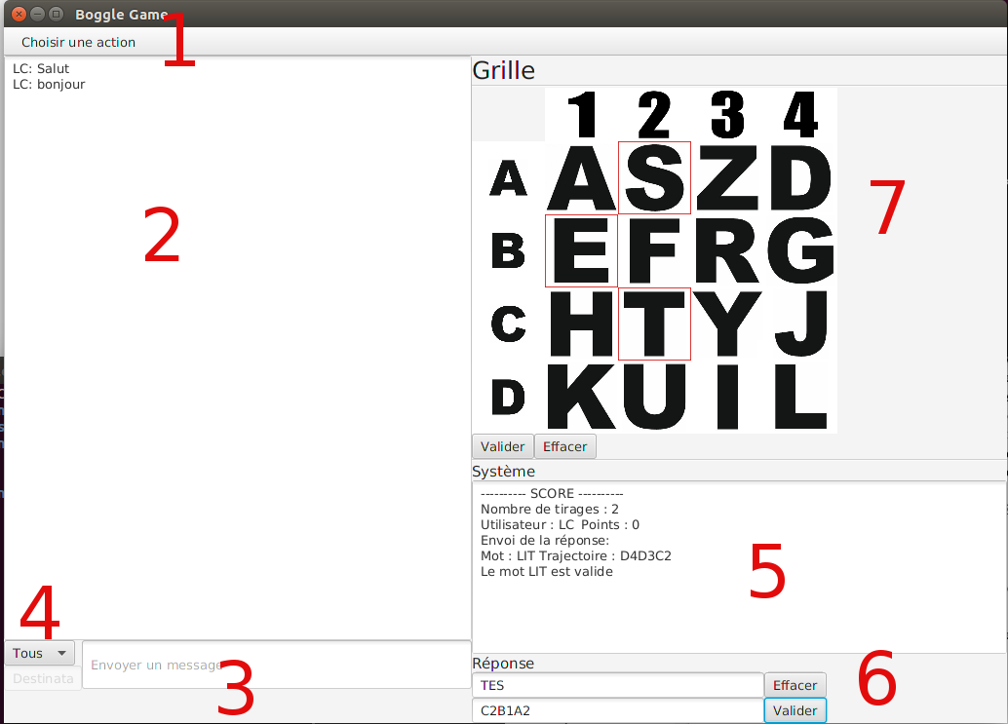
Légende:
1. Ce menu permet de choisir une action à effectuer:
- Se connecter à un serveur, un popup apparaitra et demandera les informations du serveur ainsi que le pseudo du joueur
- Se déconnecter d’un serveur de jeu
- Quitter l’application

2. Cette zone correspond au chat, les messages envoyés et reçut y sont affichés
3. Cette zone correspond au contenu que vous souhaitez envoyer au chat
4. Ce menu déroulant vous permet de choisir si votre message sera public ou privé, s’il est privé, il y a un champ pour indiquer à qui vous souhaitez l’envoyer.
5. Cette zone affiche les informations relatifs à la session, c’est-à-dire les connexions de joueurs, les début et fin de tour ainsi que les résultats.
6. Permet d’écrire et d’envoyer une réponse (un mot trouvé) au serveur, il faut spécifier le mot et la trajectoire (pas obligatoire cf.7).
7. Cette zone contient la grille du Boggle, il est possible de directement tracer la trajectoire, il suffit d’effectuer des clics successifs dans les cases, un encradrement rouge est afficher dans chaque case selectionnée , dans ce cas, le mot et la trajectoire est construit au fur et à mesure des clics et est visible dans la zone 6.

Fonctionnement
Cette application peut être diviser en deux parties, l’interface graphique et l’envoie de message, mais aussi la récupération et traitement d’information des messages envoyés par le serveur.

Interface graphique et envoi de messages
Le fichier BoggleWindow.java contient toutes les instantiations des éléments graphiques de l’applcation du client Boggle.
Lorsque la demande de connexion est envoyé, le client récupère le flux qui sert à envoyer vers le serveur et toute action de l’applcation, c’est-à-dire validation d’envoi d’un mot, validation d’un message écrit dans ce flux et donc envoi l’information au serveur.

Traitement d’information envoyé par le serveur
Le fichier GameRunner.java contient le code permettant de récupérer les informations envoyés par le serveur.
Ainsi, celui-ci revient simplement à une boucle qui attend une entrée sur le flux entrant et après parsing et analyse de l’information effectue l’action adéquat tel que charger une nouvelle grille, récupérer un message, afficher le résultat.
Il est à noter que si l’action doit modifier l’applcation JavaFX, il faut englober l’action dans la méthode Platform.runLater() en raison du fait que le Thread GameRunner n’est pas un thread JavaFX.

